**BỘ GIÁO DỤC VÀ ĐÀO TẠO**

**TRƯỜNG ĐẠI HỌC** **SƯ PHẠM KỸ THUẬT TP. HCM**

**KHOA** **CÔNG NGHỆ THÔNG TIN**

**🙟🕮🙝**



**BÁO CÁO PROJECT CUỐI KÌ**

**ĐỀ TÀI: XÂY DỰNG WEB THƯƠNG MẠI ĐIỆN TỬ**

**Giảng viên hướng dẫn: Ths. Nguyễn Trần Thi Văn**

**Sinh viên thực hiện:**

**Lê Nguyễn Toàn Tâm**

**Nguyễn Lê Phúc Tín**

**Lê Đình Minh**

**Nguyễn Ngọc Minh**

**BỘ GIÁO DỤC VÀ ĐÀO TẠO**

**TRƯỜNG ĐẠI HỌC** **SƯ PHẠM KỸ THUẬT TP. HCM**

**KHOA** **CÔNG NGHỆ THÔNG TIN**

**🙟🕮🙝**



**BÁO CÁO PROJECT CUỐI KÌ**

**ĐỀ TÀI: XÂY DỰNG WEB THƯƠNG MẠI ĐIỆN TỬ**

**Giảng viên hướng dẫn: Ths. Nguyễn Trần Thi Văn**

**Sinh viên thực hiện:**

**Lê Nguyễn Toàn Tâm**

**Nguyễn Lê Phúc Tín**

**Lê Đình Minh**

**Nguyễn Ngọc Minh**

# LỜI NÓI ĐẦU

Với sự phát triển nhảy vọt của công nghệ thông tin hiện nay, Internet ngày càng giữ vai trò quan trọng trong các lĩnh vực khoa học kĩ thuật và đời sống. Dĩ nhiên các bạn đã được nghe nói nhiều về Internet, nói một cách đơn giản, Internet là một tập hợp máy tính nối kết với nhau, là một mạng máy tính toàn cầu mà bất kì ai cũng có thể kết nối bằng máy PC của họ. Với mạng Internet, tin học thật sự tạo nên một cuộc cách mạng trao đổi thông tin trong mọi lĩnh vực văn hóa, xã hội, chính trị, kinh tế...

Trong thời đại ngày nay, thời đại mà “người người làm Web, nhà nhà làm Web” thì việc có một Website để quảng bá công ty hay một Website cá nhân không còn là điều gì xa xỉ nữa. Thông qua Website khách hàng có thể lựa chọn những sản phẩm mà mình cần một cách nhanh chóng và hiệu quả.

Với công nghệ Word Wide Web, hay còn gọi là Web sẽ giúp bạn đưa những thông tin mong muốn của mình lên mạng Internet cho mọi người cùng xem một cách dễ dàng với các công cụ và những ngôn ngữ lập trình khác nhau. Sự ra đời của các ngôn ngữ lập trình cho phép chúng ta xây dựng các trang Web đáp ứng được các yêu cầu của người sử dụng. PHP (Personal Home Page) là kịch bản trên phía trình chủ (Server Script) cho phép chúng ta xây dựng trang Web trên cơ sở dữ liệu. Với nhiều ưu điểm nổi bật mà PHP và MySQL được rất nhiều người sử dụng.

Với lí do đó, được sự hướng dẫn và giúp đỡ của thầy ***Nguyễn Trần Thi Văn***, nhóm

Em đã chọn đề tài “**XÂY DỰNG WEB THƯƠNG MẠI ĐIỆN TỬ”** cho môn học nhập môn.

Trong quá trình thực hiện em đã nhận được sự giúp đỡ chỉ bảo tận tình của thầy. Em xin chân thành cảm ơn Thầy ***Nguyễn Trần Thi Văn***  đã hướng dẫn nhóm em trong quá trình làm.

Tuy nhiên, do thời gian hạn hẹp, mặc dù đã nỗ lực hết sức mình nhưng chắc rằng khó tránh khỏi thiếu sót. Em rất mong nhận được sự thông cảm, những lời góp ý và chỉ bảo tận tình của quý Thầy Cô và các bạn để bài trang web của nhóm em được hoàn chỉnh và có thể áp dụng được trong thực tế.

# 

Contents

LỜI NÓI ĐẦU 3

TÓM TẮT 5

CHƯƠNG 1. TỔNG QUAN VỀ ĐỀ TÀI 6

**1.** **Tên Đề Tài.** 6

Mục Tiêu của Đề Tài. 6

Ý Nghĩa Của Đề Tài. 6

Đối Tượng Của Đề Tài. 6

Một Số Trang Chính Của Website. 6

CHƯƠNG 2. GIỚI THIỆU CÔNG NGHỆ 7

**1.** **Giới Thiệu Về WORDPRESS.** 7

1 HTML là gì? 7

2. Giới thiệu về XAMPP 7

3. Ngôn ngữ CSS. 7

4. Ngôn ngữ Javascript. 7

CHƯƠNG 2: GIAO DIỆN CHƯƠNG TRÌNH 8

**1.** **Đặc Tả Giao Diện** 8

Sơ đồ website 8

Giao diện trang chủ 8

Hình 1.1 Giao diện trang chủ 9

Giao diện trang đăng ký, đăng nhập 10

Hình 1.3 Giao diện trang đăng ký,đăng nhập 10

Giao diện danh mục danh mục sản phẩm 11

1.1 11

Hình 1.5 Giao diện danh mục sản phẩm 11

1.7:Giao diện trang địa chỉ của hàng 12

Một số chức năng của Web Latippe 13

**1.Danh mục wishlist** 13

**2.Giỏ Hàng** 13

CHƯƠNG 4: KẾT LUẬN VÀ HƯỚNG PHÁT TRIỂN 14

1. Kết quả đạt được: 15

2. Việc chưa làm được: 15

3. Hướng phát triển của đề tài 15

TÀI LIỆU KHAM KHẢO 17

# TÓM TẮT

Với mức độ phức tạp và quy mô ứng dụng, cộng thêm vấn đề thời gian cho nên đề tài “**XÂY DỰNG WEB THƯƠNG MẠI ĐIỆN TỬ”** chỉ dừng ở mức tìm hiểu ngôn ngữ lập trình Web và áp dụng xây dựng ứng dụng thực nghiệm trang Web bán hàng trên mạng cho cửa hàng LATIPEE

Website với mục đích cung cấp cho khách hàng các sản phẩm như: máy tính,laptop,phụ kiện máy tính và cách thức đặt mua hàng qua mạng cũng như một số các công cụ để tạo nên 1 trang web. Các thông tin được cập nhật thường xuyên và nhanh chóng. Vì vậy, rút ngắn được khoảng cách giữa người mua và người bán, đưa thông tin về các sản phẩm khách hàng cần.

Do còn một số hạn chế, nên website mới chỉ có một số chức năng đặt hàng và hình thức thanh toán trực tiếp cũng như một số chức năng cơ bản của 1 trang web bán hàng. Trong tương lai, hệ thống sẽ phát triển theo hướng thương mại điện tử (với hình thức thanh toán trực tuyến qua thẻ tín dụng, tài khoản ngân hàng, thẻ mua hàng trực tuyến…).

# CHƯƠNG 1. TỔNG QUAN VỀ ĐỀ TÀI

1. **Tên Đề Tài.**

+ THIẾT KẾ WEBSITE SHOP THƯƠNG MẠI ĐIỆN TỬ LATIPEE

## Mục Tiêu của Đề Tài.

+ Thiết kế Website bán cho công ty LATIPEE

## Ý Nghĩa Của Đề Tài.

+ Đưa sản phẩm của công ty đến đến gần hơn với người tiêu dùng.

+ Quảng bá thương hiệu.

+Tìm hiểu về kĩ năng làm web cho thành viên

+Nâng cao kỹ năng làm việc nhóm

## Đối Tượng Của Đề Tài.

+ Đối tượng nghiên cứu chủ yếu là các sản phẩm công nghệ.

## Một Số Trang Chính Của Website.

**+ Trang chủ: Đây là trang giới thiệu sơ lược về các sản phẩm mới của cửa hàng.**

# + Trang Giới thiệu: Đây là trang giúp cho khách hàng xem biết thêm về thông tin của Shop.

**+ Trang liên hệ: Đây là trang mà khách hàng có thể liên hệ với shop**

**+ Trang chính sách bảo hành: Đây là trang giúp cho khách hàng biết thêm thông tin về chính sách bảo hành của các thương hiệu laptop, điện thoại, phụ kiện.**

# +Trang giỏ hàng: Người dùng có thể xem các sản phẩm mình đã thêm vào giỏ hàng.

**+ Trang đăng ký:** Người dùng đăng ký tài khoản để trở thành khách hàng của trang.

**+ Trang đăng nhập:** Người dùng đăng nhập tài khoản để đặt mua sản phẩm của trang.

# + Trang sản phẩm: Đây là trang khách hàng xem hoặc tham khảo các mặt hàng của cửa hàng có sẵn để lựa chọn.

**+ Trang chi tiết sản phẩm: Đây là trang** khách hàng nhấn vào từng sản phẩm để xem chi tiết.

**+Trang yêu thích: Đây là trang khách hàng tìm lại mục yêu thí****ch**

# CHƯƠNG 2. GIỚI THIỆU CÔNG NGHỆ

1. **Giới Thiệu Về WORDPRESS.**

# HTML là gì?

WordPress là mã nguồn mở được viết bằng ngôn ngữ lập trình PHP và sử dụng hệ quản trị cơ sở dữ liệu MySQL. Nó là một công cụ tạo trang web miễn phí, bạn chỉ cần cài lên host là đã có một website. Sau đó bạn có thể cài Theme để thay đổi giao diện cho trang web. Muốn tăng sự sinh động và tối ưu hoạt động của web, bạn có thể thay đổi Theme và cài đặt thêm một vài Plugin.Công dụng của HTML.

Thiết kế được nội dung và hình thức của trang web.

Xuất bản được các tài liệu trực tuyến hay truy xuất các thông tin trực tuyến bằng cách dùng các liên kết được chèn vào trang web.

Tạo ra các biểu mẫu trực tuyến nhằm thu thập các thông tin người dùng, quản lý giao dịch….

Thêm vào đối tượng các hình ảnh video, âm thanh…..

# Giới thiệu về XAMPP

XAMPP là ứng dụng dùng để tạo và điều hành máy chủ nội bộ (localhost). Được ghép của 2 chữ “local” (địa phương, ý chỉ máy tính của bạn) và “host” (máy chủ), localhost là thuật ngữ chỉ Máy chủ **chạy** trên máy tính cá nhân.

# Ngôn ngữ CSS.

CSS (Cascading Style Sheets) là một ngôn ngữ quy định cách trình bày cho các tài liệu viết bằng HTML, XHTML, XML, SVG, hay UML,…

CSS cung cấp nhiều thuộc tính trình bày dành cho các đối tượng với sự sáng tạo trong việc kết hợp các thuộc tính giúp mang lại hiệu quả cao.

CSS đã được hỗ trợ bởi tất cả các trình duyệt và hiển thị “như nhau” trên mọi hệ điều hành.

CSS đưa ra phương thức áp dụng từ một file CSS ở ngoài. Có hiệu quả đồng bộ khi tạo một website có hàng trăm trang hay khi muốn thay đổi một thuộc tính trình bày nào đó.

CSS được cập nhật liên tục mang lại các trình bày phức tạp và tinh vi hơn.

# Ngôn ngữ Javascript.

Với HTML chỉ biểu diễn thông tin chứ chưa phải là các trang Web động có khả năng đáp ứng các sự kiện từ phía người dùng.

# CHƯƠNG 2: GIAO DIỆN CHƯƠNG TRÌNH

1. **Đặc Tả Giao Diện**

### Sơ đồ website

Website

Trang chủ

Giới thiệu

Danh Mục

Yêu Thíchi Chính sách bảo hành

Đăng nhập Đăng ký

Giỏhàng

Điện thoại

Laptop

Phụ kiện

Bàn phím

Tai nghe

Đồng Hồ LENOVO

### Giao diện trang chủ

* Mục đích: Chức năng này cho phép người dùng xem danh sách Sản Phẩm nổi bật và mới nhất
* Trong giao diện cho người dùng, chọn kiểu hiển thị từng theo Loại Sản Phẩm.
* Mô tả chức năng: Trang này cho phép người dùng xem thông tin sản phẩm ngoài ra còn có thể sử các menu dọc,ngang để sang trang khác,.

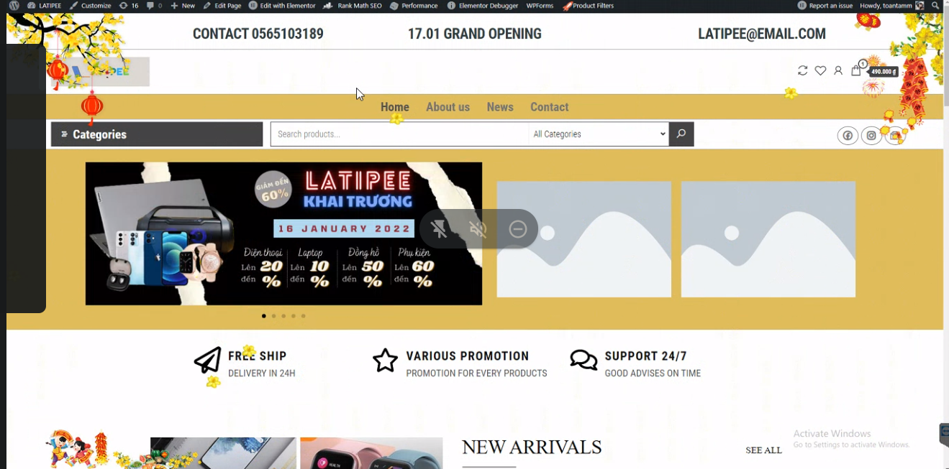

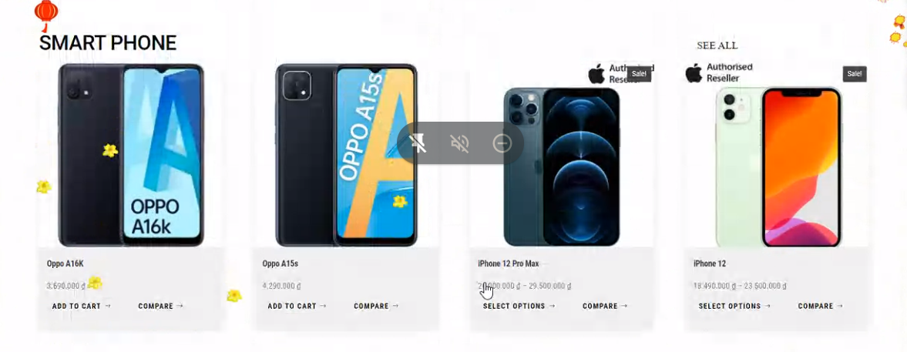

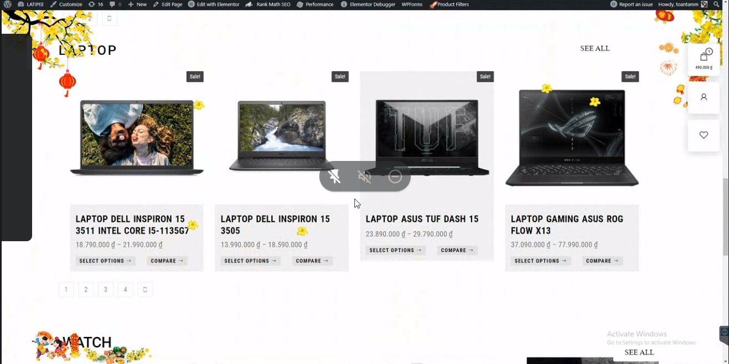

# Hình 1.1 Giao diện trang chủ

Trang web được chia làm 7 phần:

* Phần 1: Logo của trang web, đăng nhập , đăng ký, giỏ hàng.
* Phần 2 - Menu ngang: Bao gồm các mục: trang chủ, giới thiệu, thương hiệu, thông tin khuyến mãi, chính sách bảo hành. Mỗi danh mục liên kết đến một trang với nội dung khác nhau.
* Phần 3 : Slideshow chạy chương trình khuyến mãi sản phẩm.
* Phần 4: Ở giữa chứa các sản phẩm nổi bật và mới nhất được liên kết với trang chi tiết sản phẩm.
* Phần 5: Bên trái footer là phần liên hệ qua mạng xã hội hoặc email, tìm kiếm từ khoá trên website.
* Phần 6: Bên phải footer là phần lịch ngày tháng năm.
* Phần 7: Footer

### Giao diện trang đăng ký, đăng nhập

* Mục Đích: Người dùng đăng ký và đăng nhập tài khoản để trở thành khách hàng của trang.
* Chức năng: Cho phép khách hàng có thể đăng ký thông tin và đăng nhập để trở thành khách hàng
* 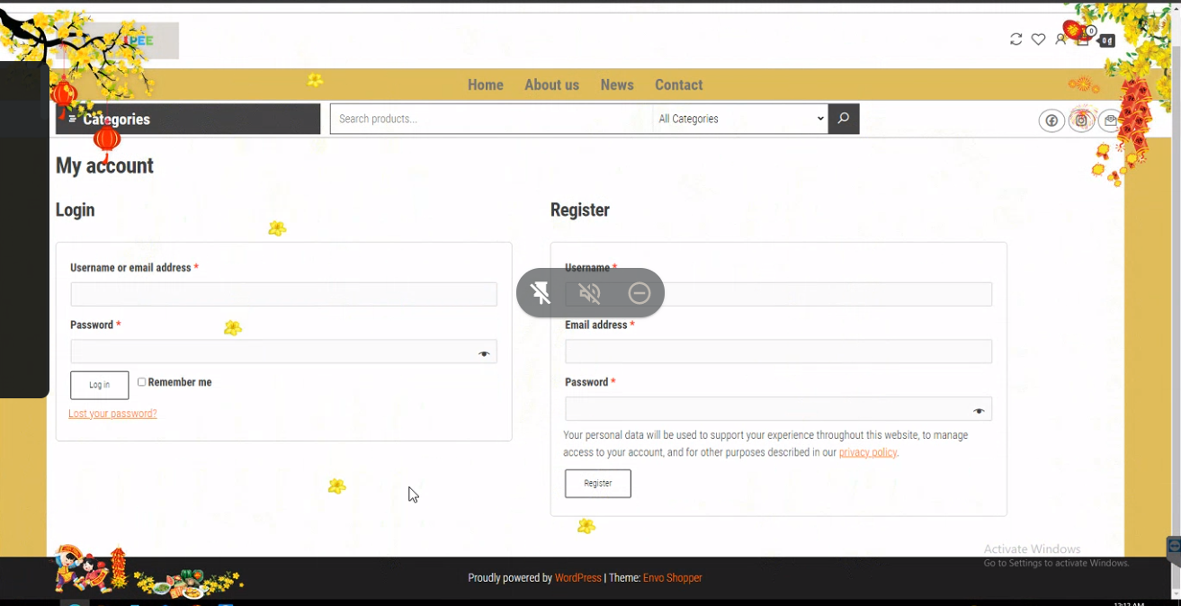

# Hình 1.3 Giao diện trang đăng ký,đăng nhập

### Giao diện danh mục danh mục sản phẩm

# 

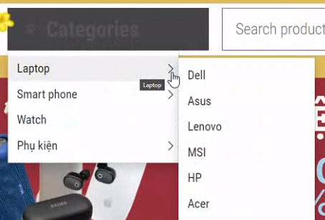

# Hình 1.5 Giao diện danh mục sản phẩm

* 1. **Giao diện trang chi tiết sản phẩm**
* Mục đích: Chức năng này cho phép người dùng xem Tên sản phẩm, giá, thông tin chi tiết về sản phẩm.
* Trong giao diện cho người dùng, chọn hiển thị theo Sản Phẩm đã được kích chọn ở trang chủ.

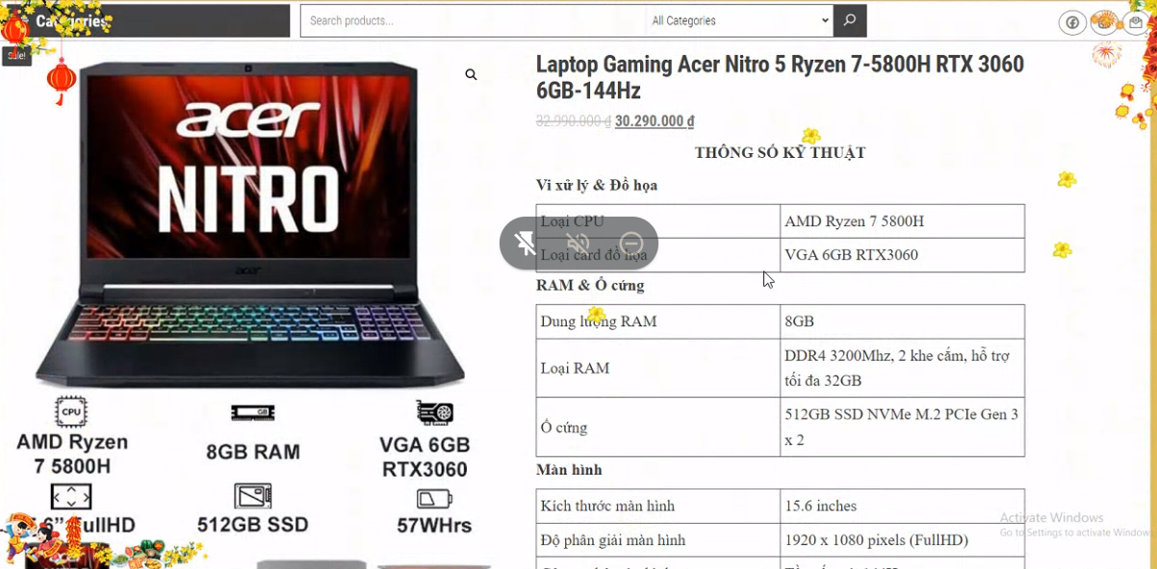

**1.7:Giao diện trang địa chỉ của hàng**

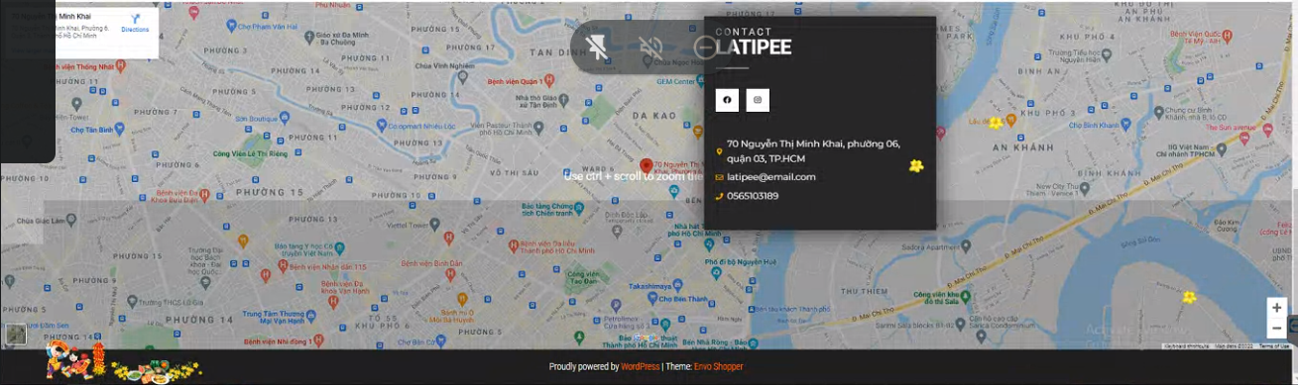

**Một số chức năng của Web Latippe**

**1.Danh mục wishlist**



**2.Giỏ Hàng**

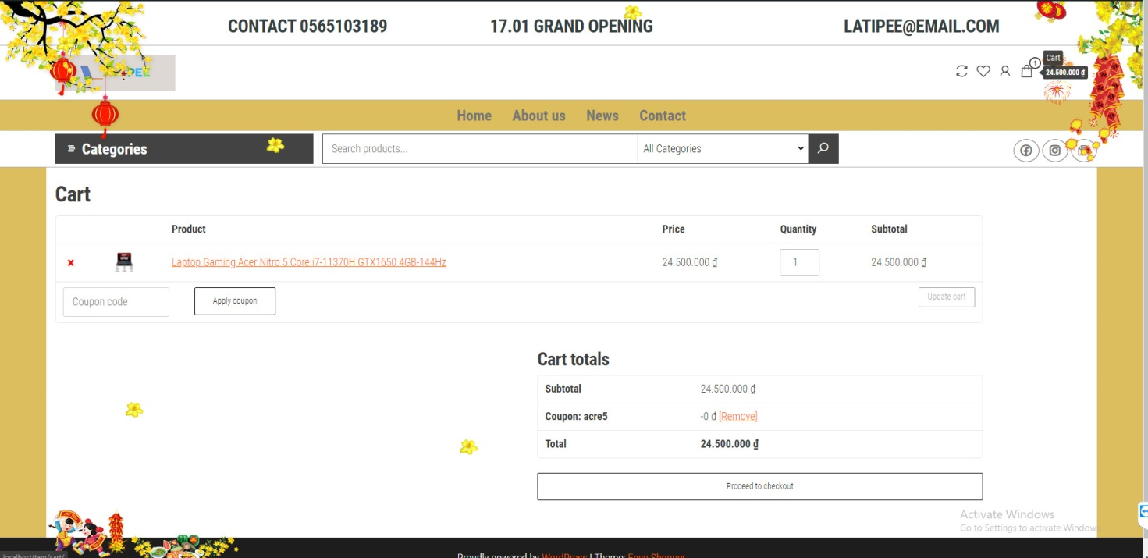

**3. Chính sách đổi trả**

**4. Thông tin liên hệ**

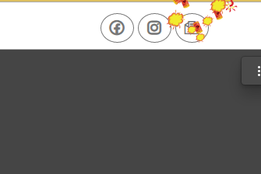

# CHƯƠNG 4: KẾT LUẬN VÀ HƯỚNG PHÁT TRIỂN

Trong thời buổi công nghiệp hóa hiện nay, việc buôn bán qua mạng đã trở nên phổ biến với hầu hết mọi người. Đây cũng là xu hướng trong xã hội hiện nay khi mọi người chỉ với một cú nhấp chuột cũng có thể dễ dàng đặt mua được sản phầm mà mình ưng ý một cách dễ dàng và không phải mất thời gian đi đến tận nơi để mua. Việc mua bán này giúp tiết kiệm thời gian và tiền bạc khi mọi người có thể lựa chọn sản phẩm với giá cả đa dạng và nhu cầu cá nhân của từng người

Vì thế, sau khi tiến hành khảo sát thì em quyết định Thiết kế một trang web mà cụ thể là “Thiết kế website thương mại điện tử”với các chức năng cơ bản cần thiết cho một trang web buôn bán cần có vì em thấy nhu cầu mua sắm và đây cũng là một thị trường tiềm năng có thể khai thác buôn bán.

Website “LATIPEE” thứ nhất dùng để quảng bá cho sản phẩm , thứ hai là kênh thông tin cho mọi người, thứ ba là một địa chỉ tin cậy để những khách hàng yêu thích thời trang tìm mua được cho mình những sản phẩm chất lượng. Qua quá trình nghiên cứu và cố gắng thực hiện dưới sự hướng dẫn tận tình của Giảng viên, sự giúp đỡ của bạn bè trong khóa học đồ án nghiên cứu thể hiện được những điều sau:

# Kết quả đạt được:

* Thiết kế thành công website cho công ty LATIPEE, đáp ứng được yêu cầu của người sử dụng.
* Tìm hiểu và nắm cơ bản được những công cụ để Thiết kế website như:, các ngôn ngữ lập trình Website như: HTML, Javascript, CSS.
* Giao diện website được thiết kế đơn giản, thân thiện và dễ sử dụng

# Việc chưa làm được:

***-*** Việc biểu diễn các thông tin trên website chưa được linh hoạt.

* Phân tích thiết kế chưa được hoàn chỉnh.
* Nhiều chức năng còn thiếu và chưa sử dụng được .

# Hướng phát triển của đề tài

Vì thời gian không cho phép và kiến thức về thiết kế web còn hạn chế nên chúng em chưa tìm hiểu rõ và kỹ hơn về đề tài này. Vì thế đề tài cũng còn có nhiều thiếu sót, mong thầy giúp đỡ chúng em nhiều hơn và em sẽ tiếp tục tìm hiểu sâu hơn về công nghệ này, nhằm mục đích Thiết kế website:

* Giao diện đẹp, thân thiện với người dùng, có nhiều chức năng và tương tác tốt hơn với người dùng.
* Thiết kế, bổ sung các tính năng còn thiếu hay chưa thật sự hoàn chỉnh trong quá trình sử dụng.

# 

# TÀI LIỆU KHAM KHẢO

* 1. Tài liệu bài giảng môn “Thiết kế website” của thầy Nguyễn Hữu Vĩnh.
  2. Website WWW: [http://www.hiepsiit.com](http://www.hiepsiit.com/)
  3. Website https://coccoc.com/search#query=Webcoban.vn